HAHN Lamellenfenster S9-45°

HAHN Lamellenfenster

Eigenschaften

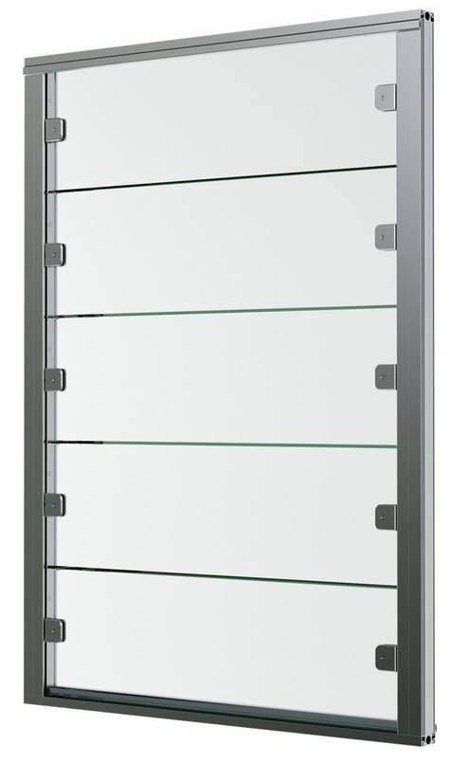

Antriebsart

elektrisch, manuell, manuell mit Kurbel, mechanisch, pneumatisch

Bauteil, Ausbau

Fenster

Oberfläche

anodisiert / eloxiert, pulverbeschichtet

Verglasung

Einfachverglasung, Einscheibensicherheitsglas ESG, Sicherheitsverglasung VSG

Werkstoff

Aluminium

Bautiefe (mm)

47,00

Breite (mm)

250,00 - 1.600,00

Ausführung thermische Trennung

thermisch getrennt

Bedienung

elektrisch betrieben, manuell, sonstige

Klasse Luftdurchlässigkeit

2 (300 Pa)

Schlagregendichtheitsklasse

1 A (0 Pa)

Öffnungswinkel (Grad)

0,00 - 84,00

Elementrahmen

AL-Profile, thermisch getrennt

Lamellenrahmen

Rahmenlos

Elementhöhe

min. 225 mm, Höhe ist nicht begrenzt

Standard Glasaufbau

8 / 10 / 12

Alternative Füllungen

Holz, Aluminium, uvm.

Windlastklasse

Geprüft

Schallschutz

Schallschutz gepr. (EN 14351-1)